手术麻醉采购硬件配置清单--汇总
一、推荐硬件配置
名称 | 数量 | 单位 | 配置 | 备注
采集工作站（工控机） | 6 | 台 | 1.处理器 ：双核，CPU主频不低于1.7Ghz TDP功耗不高于25W  2.显卡：支持VGA，HDMI同步/异步显示  3.内存：≥4GB  4.硬盘标配：≥60GB  5.网卡：双网口，标准RS232接口大于2个，支持无线WIFI  6.windows 10 和 Linux系列操作系统 | 采集医疗设备数据，总院手术室3台、海珠广场儿科2台、总院儿科1台
一体机电脑 | 8 | 台 | - 处理器 ：≥I5  - 内存：≥8GB  - 支持标准VESA接口  - 尺寸：≥21.5寸  - 摄像头/麦克风： 200万像素高清摄像头/数字阵列式麦克风  - 固态大于128G,安装支持挂壁 | 总院手术室5台、海珠广场儿科3台、总院儿科2台
麻醉电脑支架 | 6 | 台 | 立体式,集显示器、键盘鼠标于一体的单臂支架。支持≤24″的显示器，承重2-8kg，LCD倾斜-5〜35°，摆动+/- 90°,旋转360°,VESA标准接口；键盘托承重≤2.5kg,摆动360°,倾斜0〜90°。显示器可以单独升降124mm,整体升降560mm,支臂调节角度-30〜65l键盘托可折叠, 键盘托、显示器支臂、自由臂均为医疗白，连接部分均为铝合金原色，符合医院ICU&OR净化需求。 | 固定在麻醉机侧与电脑客户端配套使用，总院手术室3台、海珠广场儿科2台、总院儿科1台
信息大屏  （工控机） | 2 | 台 | - 家属 等候区大屏小于等于50寸，手术安排大屏≥60寸  - 屏幕分辨率 超高清4K（3840x2160）  - 网络连接：支持  - 连接方式：无线/网线WIFI 支持 | 家属等候区大屏和排班大屏，总院手术室1台、海珠广场儿科1台
打印机 | 2 | 台 | - 类型：黑白激光  - 最大打印幅面 A4  - 分辨率：600×600dpi  - WiFi（无线）接口 标配（内置以太网、WiFi 802.11b/g/n）  - 自动双面打印 | 用于各个手术间共享打印各种文，总院手术室1台、总院儿科1台

- 部分硬件样例图
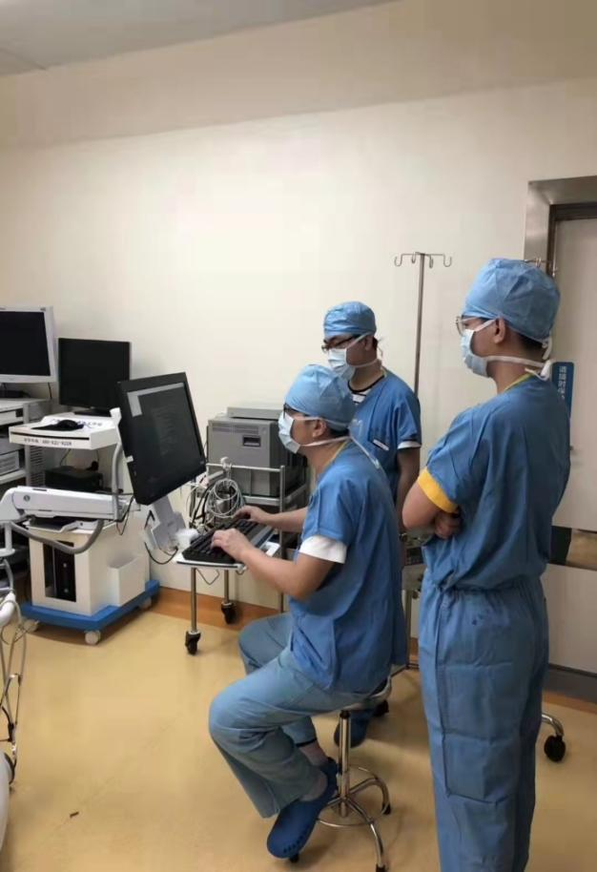
1、麻醉电脑支架